Звоны над Онегой
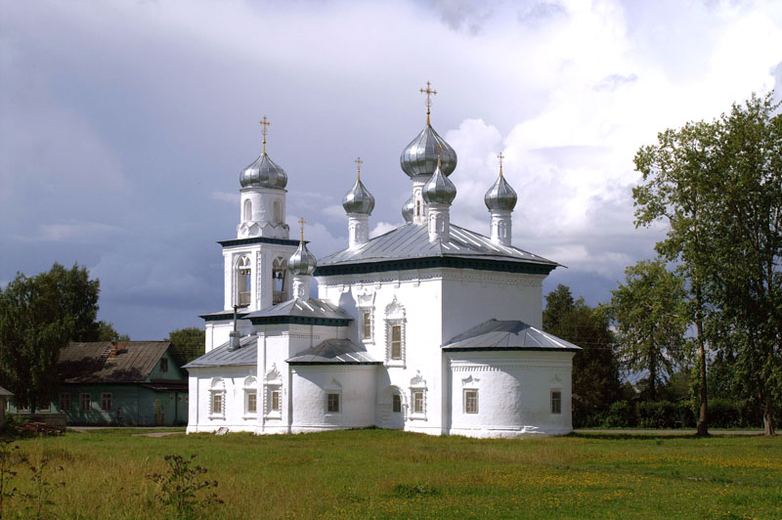

Старинный торговый город Каргополь основан в 1146 г.
у р. Онега. На фото - вид на Онегу с Соборной колокольни.

Христорождественский собор

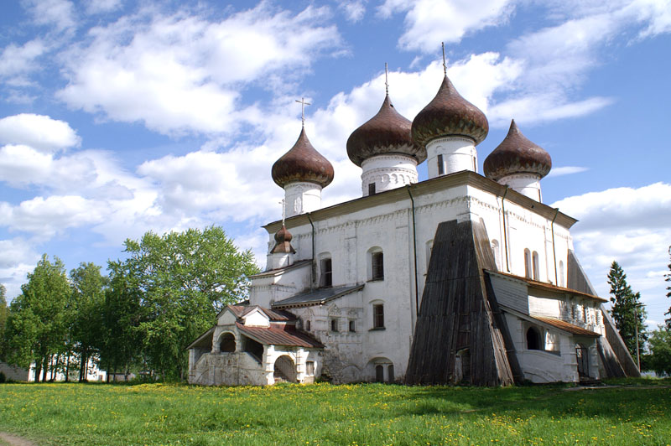
Собор Рождества Христова входит в ансамбль Соборной площади и является главной святыней Каргополя. Собор построен в 1562 г., во времена Ивана Грозного, и стал символом богатства и величия старинного торгового города

Соборная площадь

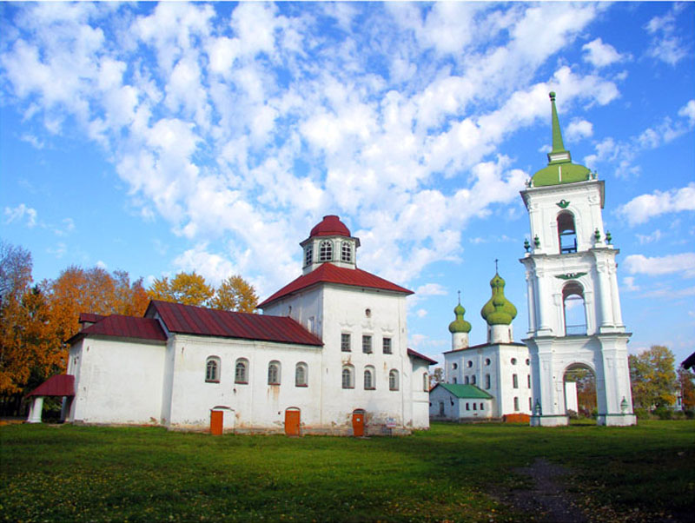

Облик Соборной площади начал складываться с XVI века. В ее ансамбль входят, сохранившиеся до нашего времени Христорождественский собор
(1562 г.), Соборная колокольня (высота-61 м.), построенная в 1772-78 г.г. в честь Екатерины II, оказавшей жителям финансовую помощь на строительство после пожара 1765 г., а также две церкви-Введенская и Иоанна Предтечи.

Церковь Рождества Богородицы

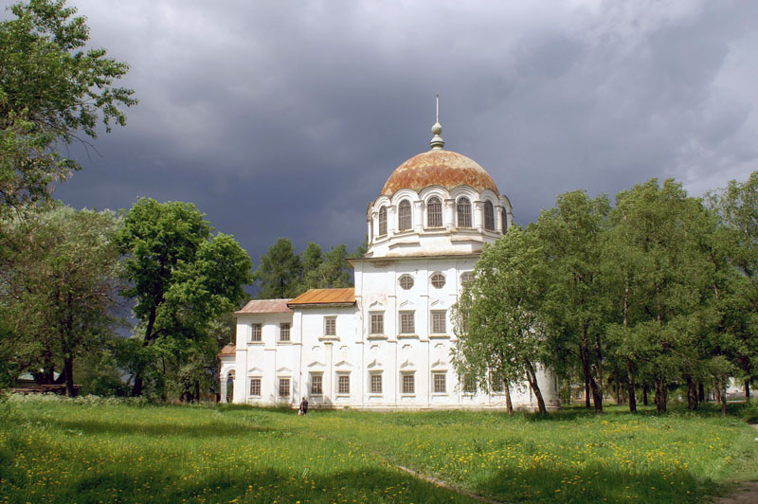

Церковь Рождества Богородицы (XVII в.) отличается от всех каргопольских храмов своими изяществом и миниатюрностью, богато декорирована великолепной белокаменной резьбой, за что в народе получила название "предивной".

Воскресенская церковь

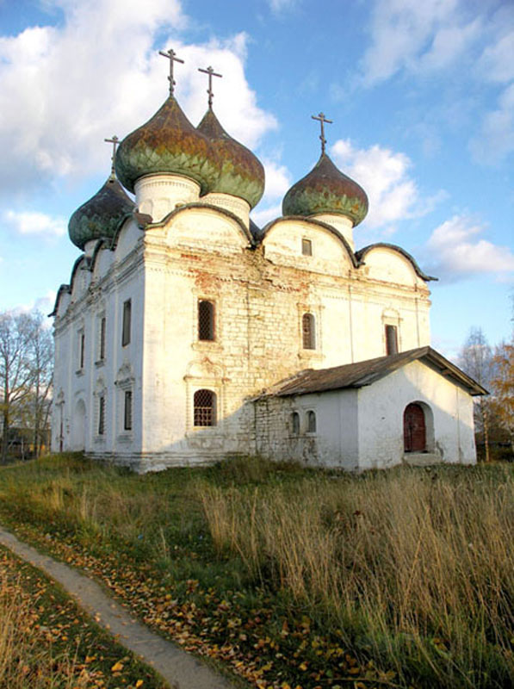

Троицкая церковь

Праздник народных мастеров
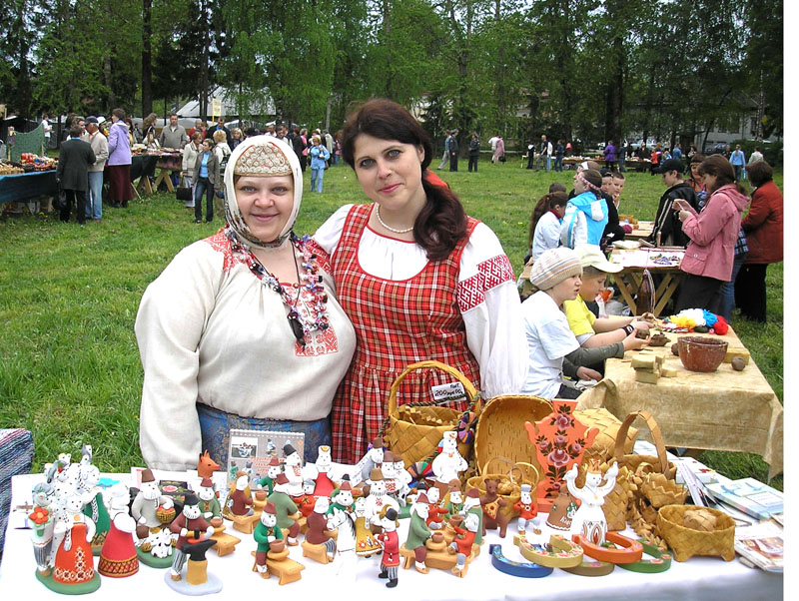

Мастер-класс по глиняной игрушке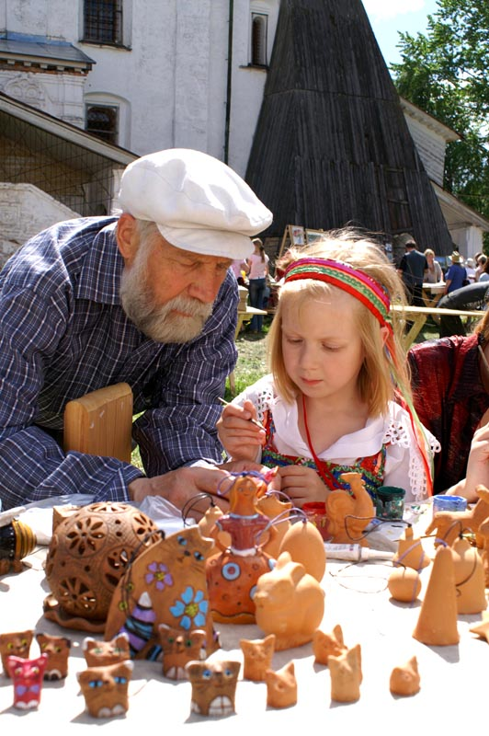
Каргопольская глиняная игрушка

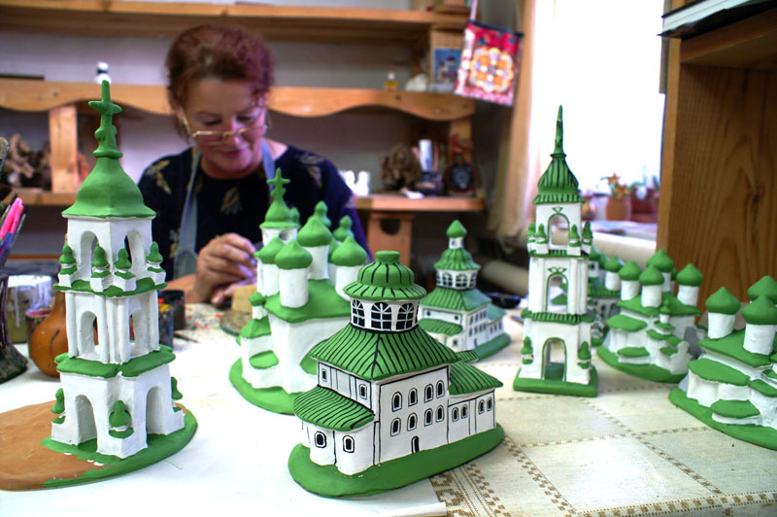

Каргопольская тряпичная кукла

